

飞机专业设计系统构建建议

文档类型： | 项目文档 | 文档标识： | PERA_ZYFA_120305_01
文档状态： | [√] 草稿  [ ] 正式发布  [ ] 正在修改 | 当前版本： | V 0.2
文档状态： | [√] 草稿  [ ] 正式发布  [ ] 正在修改 | 完成日期： | 2012年03月05日

修改历史
版本 | 作者/修改人 | 完成日期 | 修改内容简述 | 审核 | 批准

确认签字
单位 | 签字 | 日期
成都飞机设计研究所 |  | 年 月 日
安世亚太科技股份有限公司 |  | 年 月 日

目录
飞机专业设计系统构建建议 1
1. 引言 1
1.1. 编写目的 1
1.2. 术语和缩略语定义 1
2. 技术方案总体架构 2
2.1. 系统层次 2
2.1.1. 基础支撑层 3
2.1.2. 应用框架层 3
2.1.3. 业务系统层 3
3. 产品技术点 3
4. 技术点说明 1
4.1. Robot封装环境(高旭) 1
4.1.1. 概述 1
4.1.2. 技术说明 1
4.1.3. 技术特点 1
4.2. 统一建模环境（青田） 1
4.2.1. 概述 2
4.2.2. 技术说明 2
4.2.3. 技术特点 10
4.3. 分布式Robot运行环境（孔文） 10
4.3.1. 概述 10
4.3.2. 技术说明 10
4.3.3. 技术特点 10
4.4. 分布式资源调度（孔文） 11
4.4.1. 概述 11
4.4.2. 技术说明 11
4.4.3. 技术特点 11
4.5. 交互式分离表单（海明） 12
4.5.1. 概述 12
4.5.2. 技术说明 12
4.5.3. 技术特点 12
4.6. 组件之间数据交互（孔文） 12
4.6.1. 概述 12
4.6.2. 技术说明 12
4.6.3. 技术特点 12
4.7. 工具运行时提参（海明） 12
4.7.1. 概述 12
4.7.2. 技术说明 12
4.7.3. 技术特点 12
4.8. 数据管理（继海） 13
4.8.1. 概述 13
4.8.2. 技术方案 13
4.8.3. 技术特点 14
4.9. 数据管理--专业数据库（继海） 14
4.9.1. 概述 14
4.9.2. 技术说明 14
4.9.3. 技术特点 14
4.10. 数据管理--研发过程数据库（继海） 15
4.10.1. 概述 15
4.10.2. 技术说明 15
4.10.3. 技术特点 15
4.11. 数据管理--文档数据库（继海） 15
4.11.1. 概述 15
4.11.2. 技术说明 15
4.11.3. 技术特点 15
4.12. 数据管理定制开发（继海） 15
4.12.1. 概述 15
4.12.2. 技术说明 15
4.12.3. 技术特点 17
4.13. 图形化数据处理 17
4.13.1. 概述 17
4.13.2. 技术方案 17
4.13.3. 技术特点 18
4.14. Calculator组件 18
4.14.1. 概述 18
4.14.2. 技术说明 18
4.14.3. 技术特点 19
4.15. Cmd Executor组件 19
4.15.1. 概述 19
4.15.2. 技术说明 19
4.15.3. 技术特点 20
4.16. Data Parser组件 20
4.16.1. 概述 21
4.16.2. 技术说明 21
4.16.3. 技术特点 21
4.17. Excel组件 21
4.17.1. 概述 21
4.17.2. 技术说明 22
4.17.3. 技术特点 22
4.18. Vcollab数据抽取 23
4.18.1. 概述 23
4.18.2. 技术说明 23
4.18.3. 技术特点 23

- 引言
  - 编写目的
本文档读者对象为软件实施及设计人员，用以说明飞机设计各专业系统构建的技术方案。
  - 术语和缩略语定义
组件：是对数据和方法的封装，组件提供一个“黑盒子”模型，包含输入、输出和执行脚本，如图1-1 所示。
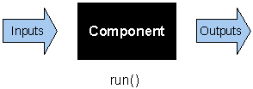
- 组件模型
业务流程：基于组件定义飞机设计工作业务流程，通过流程引擎驱动流程执行。流程可包含自动计算任务、交互式任务和事务性任务。
成都所：成都飞机设计研究所。
安世亚太：安世亚太科技（北京）有限公司。

- 技术方案总体架构
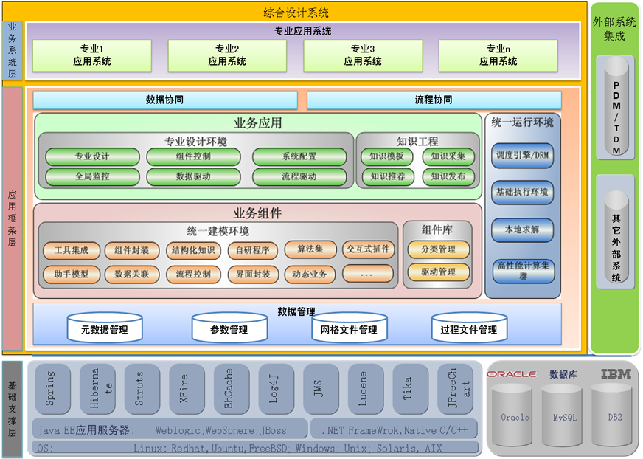
  - 系统层次
系统分为基础支撑层、应用框架层、业务系统层等三层结构。
    - 基础支撑层
    - 为整个系统提供应用支撑，包括操作系统、应用服务器、数据库、文件服务器等系统支撑环境。系统采用J2EE标准应用方案，可以在Unix、Windows、Soiaris、AIX等系统环境下运行；整个系统设计分离应用服务器，可以适应各种java应用服务器，如：Weblogic、WebSphere、Jboss等；同时为了获得更出色用户体验，在客户端部分使用了.Net、C++等语言平台；系统数据访问层使用了Hibernate使用数据库与数据访问分离，可以访问Oracle、DB2、MSSql等数据库。
    - 应用框架层
    - 采用各种技术根据项目业务需求封装业务组件，搭建业务模型，构建业务应用。为各个专业系统提供统一支撑服务，包括：组件服务、日志服务、业务模式服务、知识服务、建模引擎、运行引擎、数据源整合等。
    - 业务系统层
    - 提供各种管理及应用展示方式，使用户获得具体专业的交互和业务体验。

- 产品技术点
序号 | 技术点 | 说明 | 实现技术 | 示例
 | Robot封装环境 | 以FlexWare生成的Robot为基础，封装工具组件，统一组件的接口（输入、输出等）
 | 统一建模环境 | 以组件为基础，搭建业务模型、过程流和数据流。
 | 分布式Robot运行环境 | 提供模型运行的主控制引擎，用于解析业务模型并为其提供统一运行环境
 | 分布式资源调度
 | 交互式分离表单
 | 组件之间数据交互
 | 工具运行时提参
 | 数据管理
 | 数据管理--专业数据库
 | 数据管理--研发过程数据库
 | 数据管理--文档数据库
 | 数据管理定制开发
 | 图形化数据处理

- 技术点说明
  - Robot封装环境(高旭)
    - 概述
Robot是形式上适应性组件（简称Robot）是一个扩展名为Bot的压缩文件。就像Java组件需要虚拟机做执行环境一样，Robot也需要一个执行环境叫FREE（Flexible Robot Execute Environment）。组件的创建都需要编写代码。但对适应性组件，通常不需要。Robot的功能通过学习宿主而获得。当然你也可以向建立常规组件那样创建Robot。使它包含你编写的代码。因为适应性组件会学习。对宿主环境有感知能力。所以称它Robot。
    - 技术说明
Flexware国际版工具软件，目前集成了Caita驱动、Matlab驱动、第三方扩展程序驱动、动态链接库驱动、Patran驱动、UG驱动等软件的挂接，通过工具建立一个个封装好的可以在运行时支撑下执行的.bot文件，只要安装运行时的地方就是可以执行这些封装的.bot文件，驱动挂接的软件执行相关任务表单，创建第三方驱动单步robot的步骤为：①建立工程。②提取参数，选择驱动。③设计表单，绑定参数。④编译robot。⑤发布执行。
    - 技术特点
- 整体移动的能力；
- 组件复用的能力；
- 流程扩展的能力；
- 私有记忆的能力；
- 数据可视化能力；

  - 统一建模环境（青田）
    - 概述
统一建模环境：以组件为基础元素，集合活动、流程、路由等固定组件，搭建控制流和数据流，建立模型。组件为综合设计环境中除固定组件外的唯一元素，所有的建模结果都可以封装为组件，同时组件可以实现自封装，即可以以组件为基础继续封装新的组件。
- 组件具有统一的接口。（输入、输出、状态等）
- 组件可以组合生成新的组件。
- 组件可以是模板化的模型。（过程组件）
- 建模用于搭建控制流和数据流。
- 同层流程内部可以选择驱动模式。（流程驱动、数据驱动）
- 建模节点可以选择多种操作模式。（自动执行、任务领取）
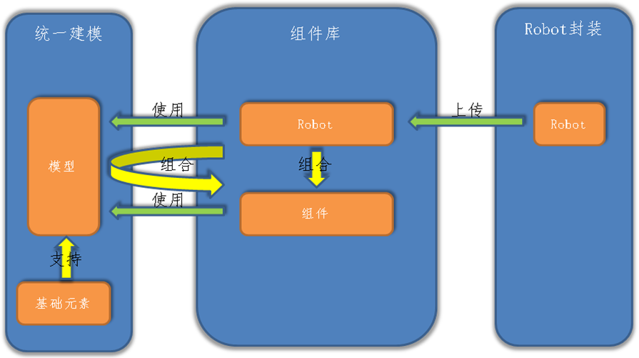
    - 技术说明
- 组件库：综合设计环境的基础组件管理环境，用于统一管理组件，可以实现多维度分类。
  - 工具封装：以FlexWare为基础封装工具、算法、优化，生成运行时Robot。
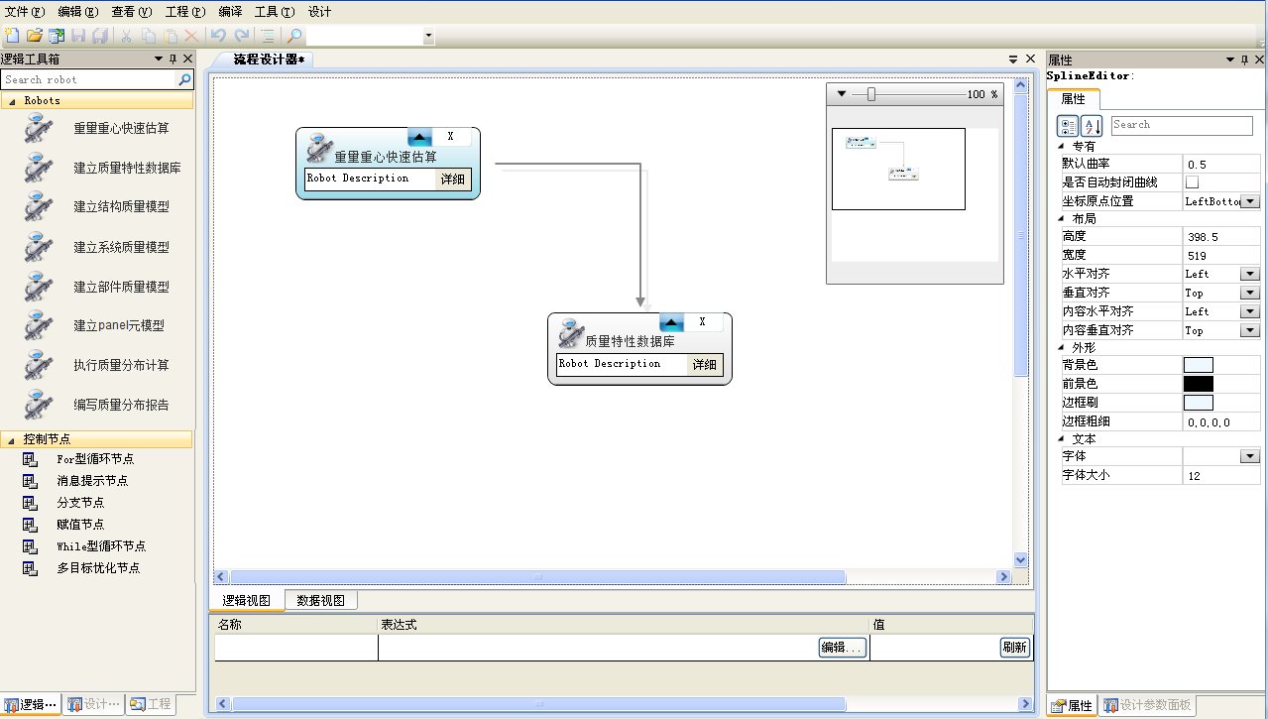
（工具封装）
  - 上传工具（Robot）：提供用户上传Robot的功能。
  - 自动封装组件：定义组件的统一接口，如：输入、输出、状态等。系统会在用户上传Robot文件的同时自动将其封装为工具组件，使其具备组件的统一接口，在组件库中统一管理。
  - 组件分类：可以根据客户需求定制业务要求的分类。
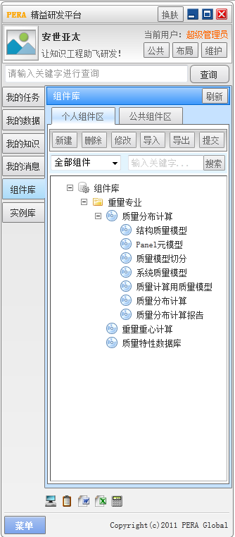
（组件库）
  - 组件类别：Robot（工具组件）、过程组件（优化、工作流）
- 公式库
  - 创建公式：可以录入公式，提供运算符号及常量。
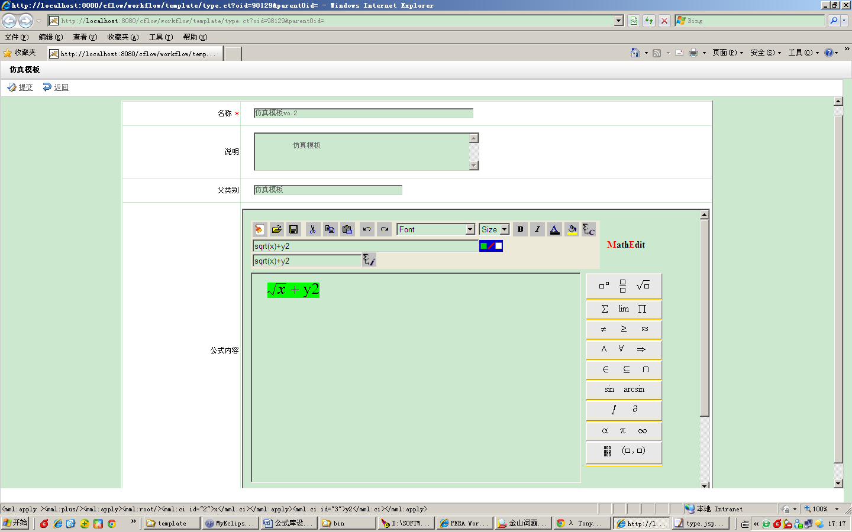
（公式录入）
  - 公式封装：系统可以根据用户录入的公式信息自动识别公式中的变量，将变量提取出来作为公式的参数，由用户指定输入、输出类型，并可以根据录入的公式自动生成符合标准的公式，最终保存到公式库中。
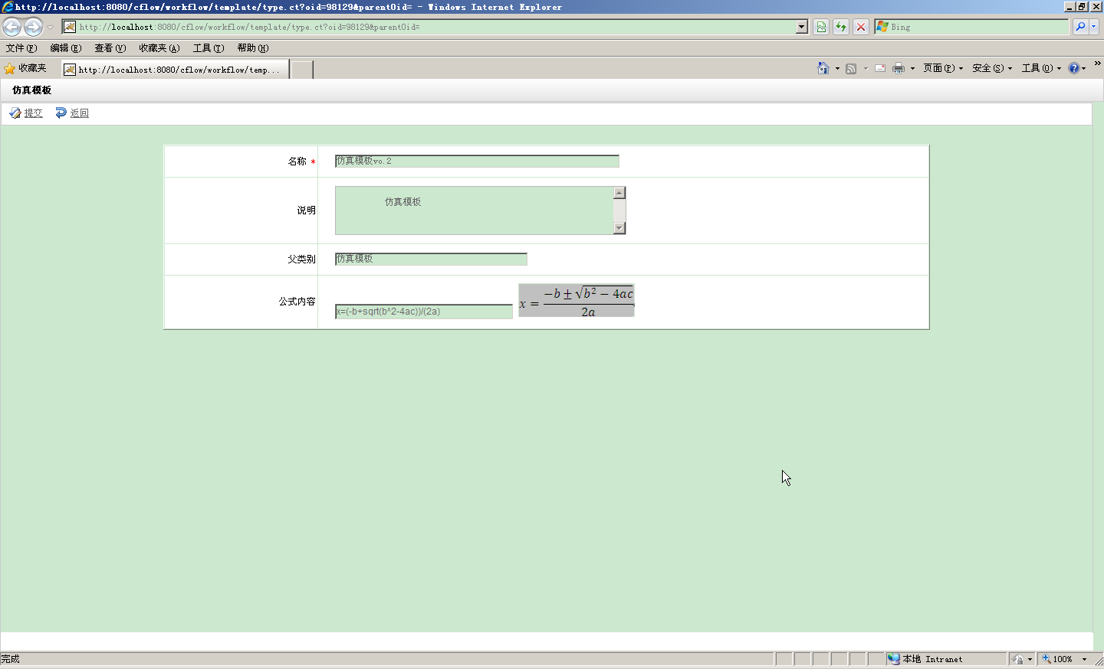
（公式展现）
  - 公式分类：可以根据客户需求定制业务要求的分类。
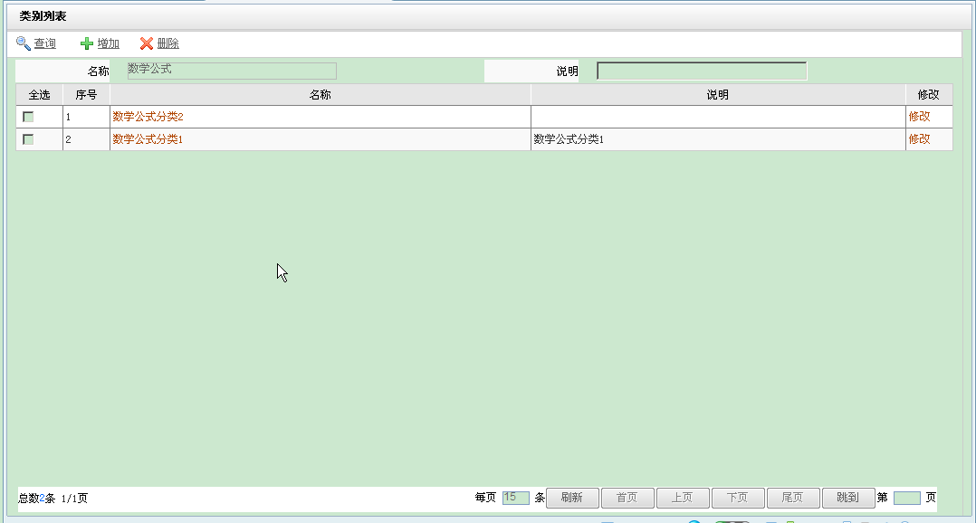
（公式分类）
  - 公式计算：填写输入参数，根据录入的公式可以计算出输出结果。
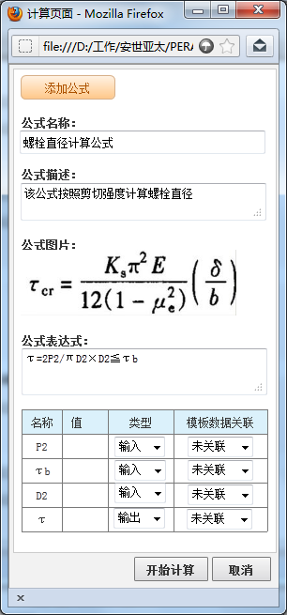
（公式计算）
  - 公式关联：公式可以帮定到具体任务或其输出参数上，作为辅助工具帮助用户完成任务。
- 统一建模
  - 统一建模的元素包含：所有组件库中的组件、活动、子流程、审批、路由、控制流、数据流。
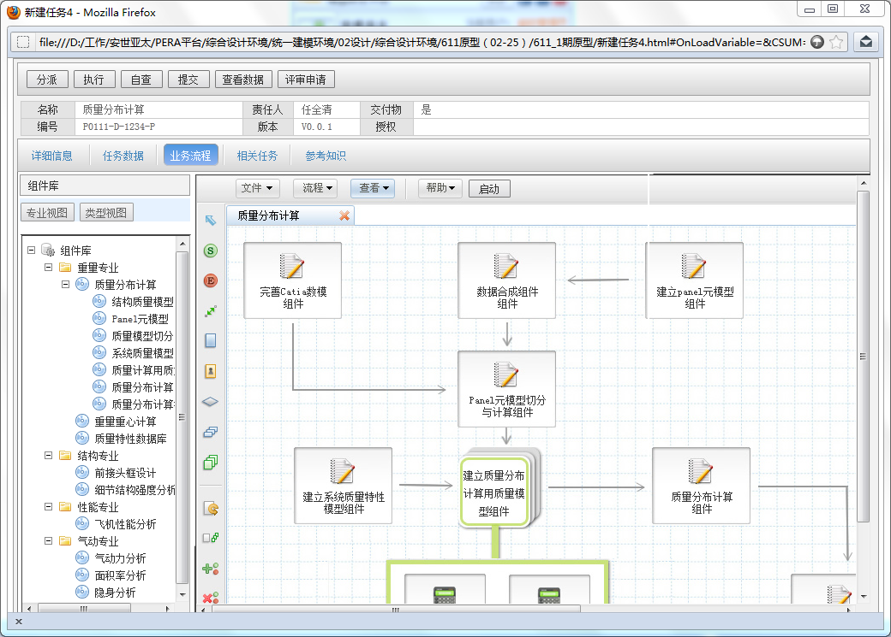
（统一建模）
  - 对于组件库中的工具组件采用活动关联工具的形式实现。
  - 对于组件库中的过程组件采用流程模板的形式实现。（即：默认创建了一个子流程，然后再选择模板实现）
  - 对于创建的模型可以转换为过程组件，存入组件库中管理，亦可以直接创建过程组件。
  - 流程内部可以指定其驱动模式。（同层流程内只能选择一种驱动模式：流程驱动、数据驱动）
    - 流程驱动：建模中的连接线体现控制流。模型运行时，严格按照定义好的控制逻辑发起任务。
    - 数据驱动：建模中的连接线体现数据流。模型运行时，以数据池中的数据驱动任务的发起。
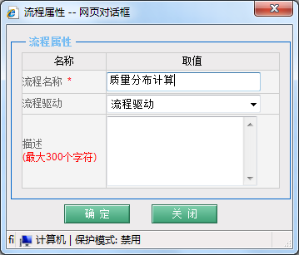
（流程属性）
  - 统一建模搭建控制流和数据流。
采用全局数据的模式，如果节点引用相同的数据集，则系统自动创建其数据关系，如果引用不同的数据集则需要用户手动映射已完成数据流操作。
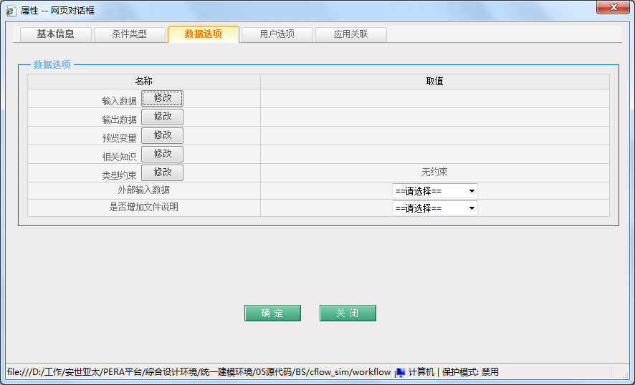
（节点属性-数据选项）
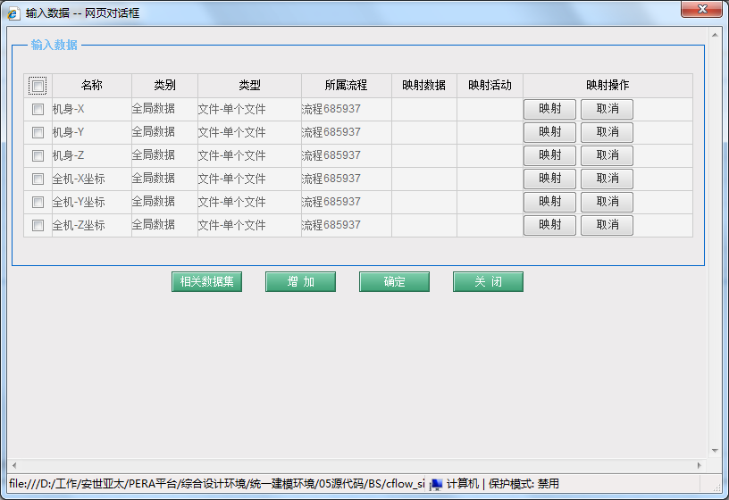
（数据映射）
  - 对于具体的组件和活动可以指派人员、时间、知识等基本信息。
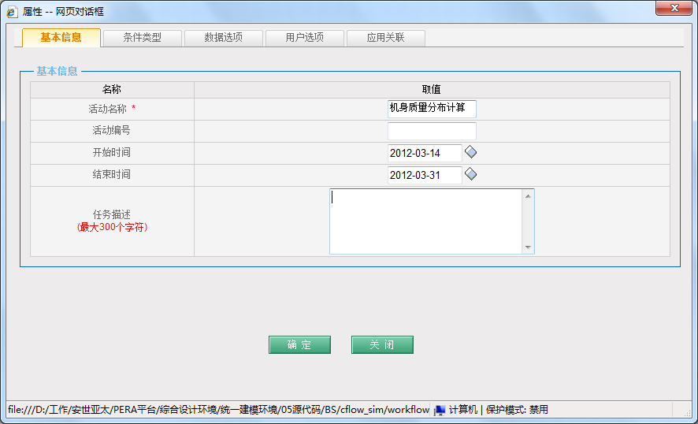
（节点属性-基本信息）
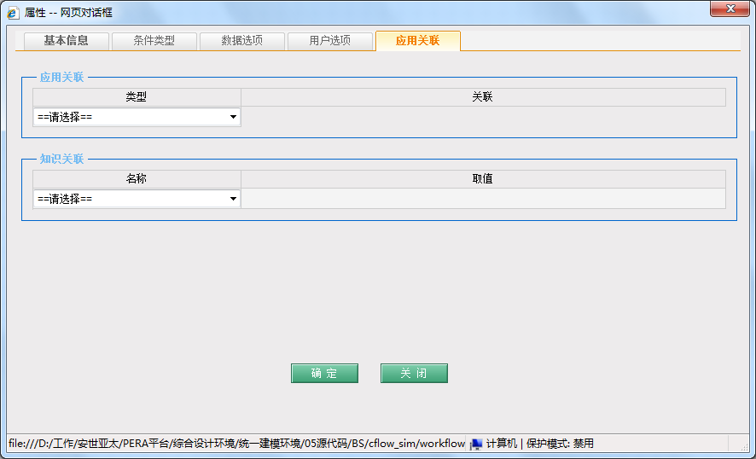
（节点属性-知识关联）
  - 子流程具备循环控制功能。（即：可以控制子流程在一定条件下循环执行，以循环+条件判断实现）
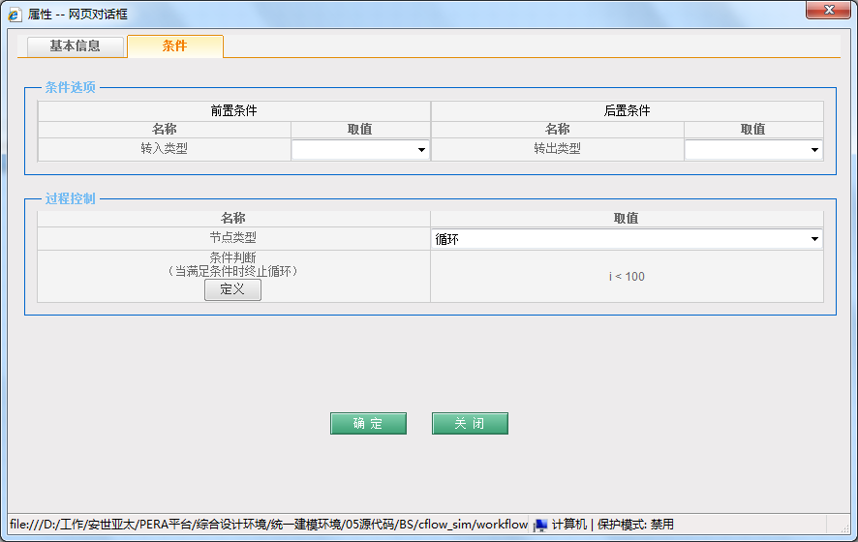
（子流程属性）
  - 具体的组件和活动具备自动执行功能。（用户可以在建模的过程中指定节点的运行模式：自动运行、任务领取）
    - 节点类型：
      - 自动运行：流程运转到该任务时，任务自动发起、执行、提交，不需要人员干预。系统自动将运行的结果放到数据池中，继续发起下一任务。
      - 任务领取：流程运转到该任务时，系统产生一条任务给该任务的执行人，等待执行的领取，执行、提交。用户提交后，继续发起下一任务。
    - 执行控制（数据驱动）
      - 等待输入：以数据池中的数据为驱动源，当该任务的所有输入参数在数据池中存在时，系统自动发起该任务给相应的任务执行人（如果是自动任务参照自动执行规则）。
      - 自由执行：流程发起后，该任务就已产生，其任务执行人可以随时领取提交该任务，不需要等待任务定义的输入参数。当任务的输入参数产生时，系统会自动推送该参数给相应的任务执行人。
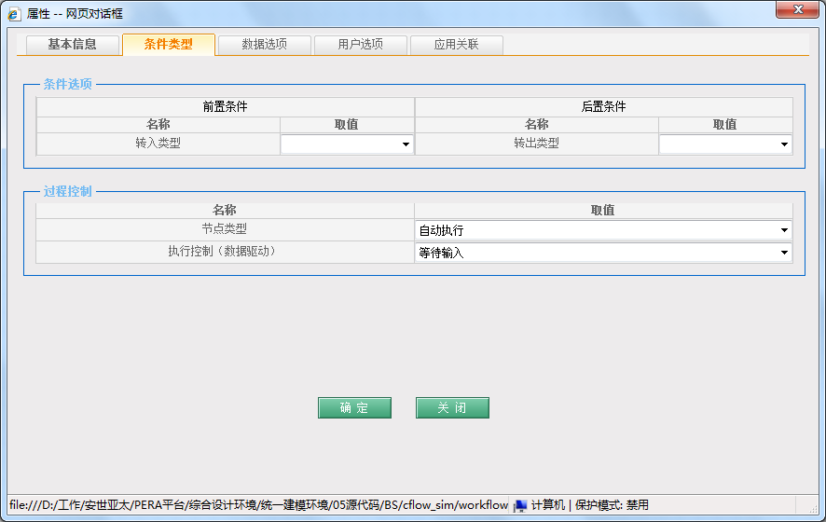
（节点属性-过程控制）
    - 技术特点
- 组件具有很强的组合封装能力；
- 模型驱动模式具有灵活配置能力；
- 模型具有可扩展能力；
- 建模环境具有简单的拖拽式的操作模式；
- 建模环境提供多种图形化展示能力；

  - 分布式Robot运行环境（孔文）
    - 概述
    - 技术说明
    - 技术特点

  - 分布式资源调度（孔文）
    - 概述
DRM 是整个综合设计模型运行的资源调度及管理模块，能够对平台环境中的硬件软件资源进行动态发现，负载均衡，作业排队。
    - 技术说明
DRM底层采用SGE(Sun Grid Engine)产品，在已有功能基础上通过二次开发与流程引擎和计算服务集成在一起。
DRM主要功能是资源调度，在流程引擎将作业发送过来时，根据作业的设置要求选择合适的计算节点，送入对应的作业队列中。
在遇到大运算量的计算任务采用HPC的情况时，DRM会将HPC Command Line提交给SGE管理的HPC Cluster执行。
DRM还提供了专门的监控模块用来显示系统中的Agent计算节点的负载情况以及引擎服务器的信息。
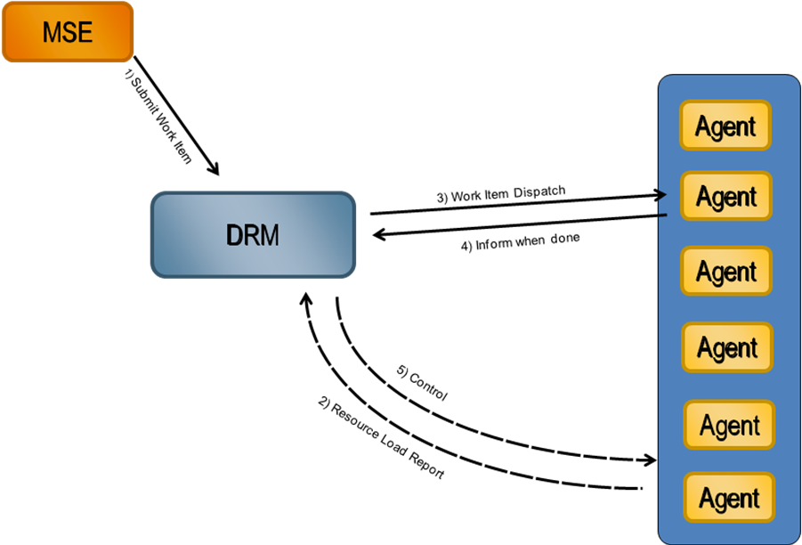
    - 技术特点
使用免费开源Grid Engine进行改进。
支持所有主流的操作系统。
实现负载均衡，支持动态Affinity。
支持小作业及时计算，优化小作业计算的等待时间。
DRM具有灵活的开放性，可扩展性。
用户自定义Affinity更加灵活，可扩展，并无个数限制。
用户可自定义动态的Affinity，例如软件License可用数量的支持。
支持同类软件不同版本的Affinity选择。

  - 交互式分离表单（海明）
    - 概述
    - 技术说明
    - 技术特点

  - 组件之间数据交互（孔文）
    - 概述
    - 技术说明
    - 技术特点

  - 工具运行时提参（海明）
    - 概述
    - 技术说明
    - 技术特点

  - 数据管理（继海）
    - 概述
数据管理面向的是整个研发过程的复杂应用，提供的一套底层服务框架产品。它负责研发过程中与各阶段设计要素相关的数据维护、版本控制、查询检索、视图展示等功能。作为研发过程中的所有关键数据（包括结构化数据、文档数据）的版本控制体系，他不仅要协助企业集中对精益研发的数据进行统一管理，还需要协助企业积淀研发过程中产生的知识与经验。通过与知识平台相连，能将仿真过程中产生的数据进一步提炼为相关的领域知识，从而丰富和完善知识库的内容。
    - 技术方案
为满足复杂的业务应用，数据管理引入了几个关键设计思想，并形成了核心功能。
数据对象（Data Object）：在研发活动中所涉及到的数据种类、类型多种多样，结构不同，来源不同，表现形式不同，随着信息化技术的不断发展，还会出现各类的数据，我们很难穷举它们。在数据管理中我们将这些数据用统一的模型抽象为数据对象，对不同种类的数据按类型建模作为数据对象的一种实现方式。数据类型是可以进行扩展定制的，那么也意味着数据也是可扩展和定制的；
数据集成总线（Data Integration Bus） ：对不同数据源的业务数据进行集成和统一封装处理，以实现业务数据的存取控制，这个技术屏蔽了数据存储位置，解决了物理上分散与逻辑上集中的矛盾；
数据区（Data Space）：将数据进行分区管理，相当于分库，用户可以通过创建不同的数据区来分别管理需要物理隔离的数据。初始包括公共数据区和个人数据区，主要实现各个型号项目或组织之间的数据分离，用户对业务数据的处理操作都在数据区内完成；
数据类型管理（Data Type Manager）：对数据对象进行分类与建模，定义数据类型的属性、操作及继承关系并进行管理，同时提供相关操作接口，为数据对象管理提供基础支撑。数据类型是可以通过定制开发来增加的。
插件管理器（Plug-in Manager）：这是数据管理应用扩展非常重要的一项技术，在这里插件类似于组件封装的概念，插件主要是针对数据类型进行定制，包括对数据对象的特殊操作、数据对象的高级应用，比如数据分析对比、数据图形化后处理、数据多维度、多角度展现，都可以通过插件的定制开发来实现，具有很强的扩展性。各种插件是可以进行注册等管理的，使得新插件能够迅速扩展部署在系统中。
    - 技术特点
- 支持数据和数据区的权限管理
- 提供元数据抽取技术
- 支持大数据存储和传输
- 对大容量数据的网络传输，能够保证传输速度，并支持多点续传功能
- 采用FTP传输协议
- 结果数据可视化技术
- 能够支持主流的仿真工具软件结构文件类型，能够支持可视化的常用操作，并具有部分的后处理功能。

  - 数据管理--专业数据库（继海）
    - 概述
    - 技术说明
    - 技术特点

  - 数据管理--研发过程数据库（继海）
    - 概述
    - 技术说明
    - 技术特点

  - 数据管理--文档数据库（继海）
    - 概述
    - 技术说明
    - 技术特点

  - 数据管理定制开发（继海）
    - 概述
数据管理提供了强大的定制和扩展能力，可以利用所提供的API进行功能扩展实现一些专业的数据库开发及建设。通过数据管理可以进行插件开发、适配器开发、数据类型开发。
    - 技术说明
- 数据类型开发
数据类型是数据管理定制开发扩展的基础，内置的数据类型包括：本地数据、远程数据、文件数据、文件夹数据等。所有的不同的数据操作插件及适配器都是依附于数据类型上的。
开发过程如下：
- 编写数据类型注册文件，数据管理通过这个文件来动态加载插件。；
- 编写数据类型配置文件，可以配置属性信息、操作集信息、版本信息及国际化信息等。数据类型的扩展分别以下几种情况：针对具体数据类型的扩展操作；针对所有数据类型的扩展操作；添加一个独立的数据类型。
- 打包部署，将开发好的数据类型部署到运行环境中。
- 插件开发
插件是数据管理的开放式架构，只要依据相关接口进行特定开发，就可以把任何其它服务和第三方软件集成到数据管理的体系中进行管理。安装部署形态我们将插件分为：
单纯客户端插件，即形式为插件只部署在客户端；
客户端和服务器插件，插件分为两部分，一部分部署在客户端，一部分部署在服务器端（部署在服务器端通常以SessionBean形式存在）。
开发过程如下：
- 创建插件类，继承DMPluginBase（插件接口）和DataEventListener（联动接口），在接口实现中可以定义用户交互的GUI和各种事件响应，相当于一个独立应用程序，数据管理通过这两个接口与插件集成。
- 编写插件映射文件，数据管理通过这个映射文件来动态加载插件。
- 打包部署，将开发好的插件部署到运行环境中。
通过插件开发，能够定制各类的用户交互界面，实现对数据对象的给类应用，比如查询检索、统计分析、图表和图形化后处理等。数据管理内置的插件包括：数据内容显示插件、数据列表插件、数据属性插件、数据可视化插件等。
- 适配器开发
数据管理能够将其他应用系统的数据集成到一起管理，适配器是针对这一问题提出的定制开发技术，实现方式与插件类似。目前主要是为了数据管理能适应不同数据来源。其开发过程如下：
- 编写适配器注册文件；
- 实现系统调用数据存储接口，包括数据区获取，数据的存取事件处理；
- 实现数据检索与加载接口；
- 打包部署，将开发好的适配器部署到运行环境中。
适配器能够使数据管理具备更好的适应性，比如一个普通的CAD文件，我看到的是一个文件摘要信息和图形，而一个流程数据，我看到的是一个树形结构，在树形结构上还能点击查看下一级数据，数据表现形式有结构化的也有非结构化的。
    - 技术特点
- 基于Java API的定制开发，接口单一，简单易学；
- 基于XML的配置描述，标准规范；
- 动态加载，使用时才启动，便于维护和部署。
  - 图形化数据处理
    - 概述
图形化数据处理是指利用已有数据进行曲线显示、曲线插值、数据过滤等直观操作。针对不同的数据格式，开发图形化处理插件。
    - 技术方案
Simworkflow的ModelSolver部分提供了图形创建向导，用户可在模型运行和监控模块中以向导的方式创建多种图表。目前支持以下几种图表的创建和显示，能够随着数据迭代次数的增加动态变化：
- 二维面积图
- 二维线状图
- 历史图
- 频率统计图
- 二维散点图
- 累积频率统计图
    - 技术特点
支持动态扩展，这些图标可以通过组件的方式进行扩展。
需要依赖于平台环境，在平台之外有许多开源的技术可以定制实现。
  - Calculator组件
    - 概述
Calculator组件（又称为计算器组件）提供了大量的数学函数，可用于数学表达式的定义和计算。
    - 技术说明
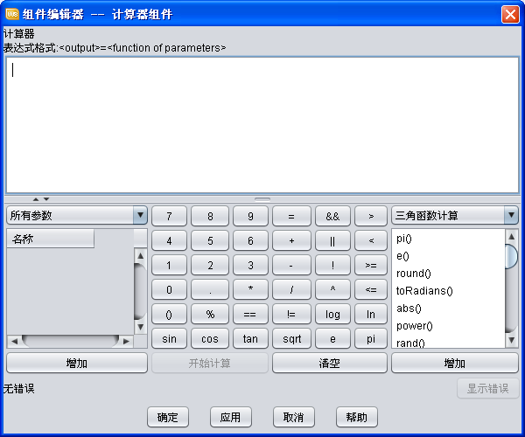
1
2
4
3
5
Calculator组件具有自己的编辑面板，能够在表达式编辑框（1）中创建表达式，定义一个或多个计算表达式。也可以使用鼠标点选的方式来创建表达式。
Calculator组件提供了三类内嵌函数，分别为常量、数学函数以及三角函数。
Calculator组件提供了计算表达式的校验功能。若用户所定义的计算表达式有错误，会给出提示。
外部流程的输入输出参数能够直接作为Calculator组件中表达式的变量参与计算，为方便使用，用户可在表达式编辑框中使用未声明参数，若未声明参数在表达式的右边，一旦包含该参数的表达式被应用或者确认（在组件编辑界面执行了“确定”或“应用”操作），那么当前的未声明参数将默认为系统的输入参数。若未声明参数在表达式的左边，同样地，如果用户对该包含该参数的表达式执行了“确定”或“应用”操作，那么当前的未声明参数将默认为系统的输出参数。
    - 技术特点
基于组件技术实现，容易与其他应用集成；
计算数据能够自动保存到流程数据中；
可以直接在平台中应用，不需要定制开发。
  - Cmd Executor组件
    - 概述
Cmd Executor组件是一种专用于操作系统命令调用的组件，它同时支持单行和多行操作系统命令的调用。
    - 技术说明
Cmd Executor组件支持单命令行的调用、多行Windows批处理命令行的调用和Unix/Linux系统下的命令行的调用。
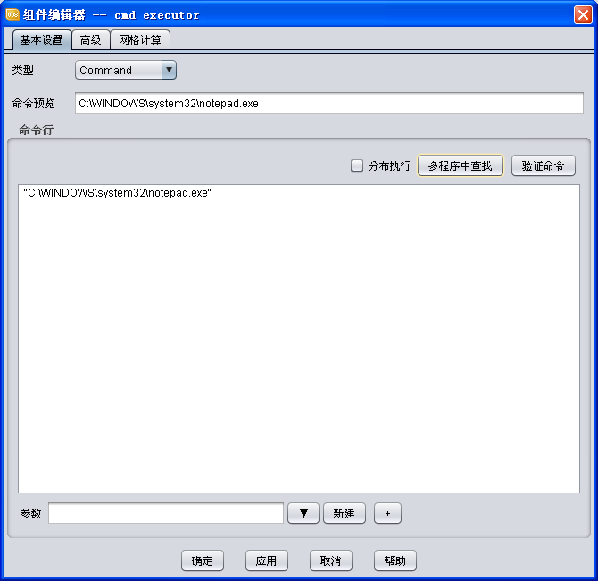
Cmd Executor组件能够对命令行的语法进行验证，并显示验证结果。
Cmd Executor组件支持命令行参数和脚本参数。
Cmd Executor组件支持网格计算，当前支持两种SSH和SGE方式。
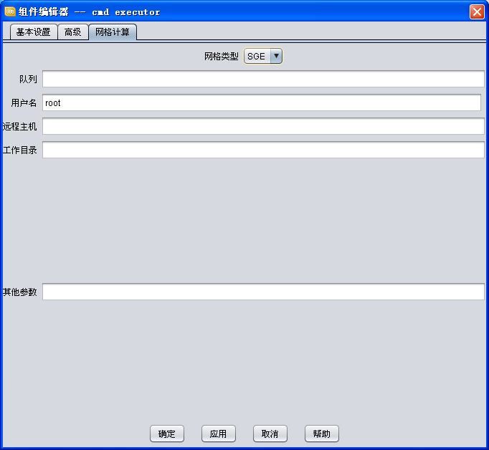
    - 技术特点
无
  - Data Parser组件
    - 概述
Data Parser组件是一种数据交换组件，它通过解析输入/输出文件中的数据实现对输入/输出文件的读/写操作。
    - 技术说明
Data Parser组件支持文本、名值对和表格三种类型的数据源解析。
Data Parser组件能够针对数据源进行读取映射和写入映射。
Data Parser组件能够在数据源中设置标记帮助定位解析的参数的位置。
Data Parser组件能够在数据源中设置行列分隔符。
Data Parser组件支持数据的格式设置，让数据按照用户期望的格式生成。
Data Parser组件能通过增加新的数据区域在已有数据源中创建子数据源，支持这三种数据源的嵌套。
作为组件，Data Parser支持解析的数据与参数进行映射。
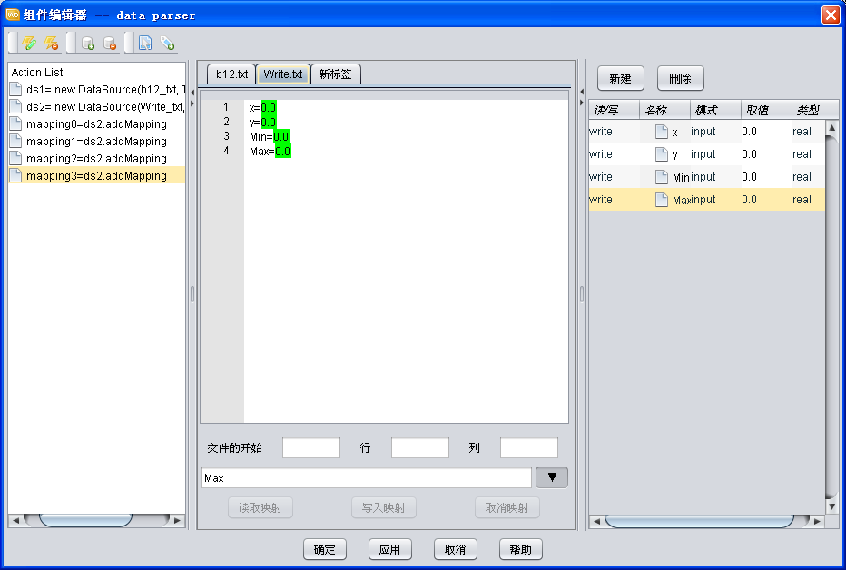
    - 技术特点
无
  - Excel组件
    - 概述
Excel组件通过参数解析来实现与Excel文件的数据交换。
    - 技术说明
Excel组件能够导入一个Excel文件并对文件中的数据进行读写、映射。
Excel组件的参数映射包含两方面的内容1）将工作簿中的数据映射给系统参数2）将系统参数的值映射到工作簿。这两方面的内容分别对应于excel组件编辑器中参数映射区域中的“读”和“写”操作。若从工作簿中读取数据，请选择“读”选项；若往工作簿中写数据，请选择“写”选项。
Excel组件支持两种类型的参数映射：
“参数”映射：此映射类型直接将系统参数与工作簿中的某个单元数据映射起来。
“名值对”映射：此映射类型用于处理特定类型的excel文件，允许用户将工作簿中的2维单元组（2*1或者1*2）对应的参数和值映射在一起。这些二维单元组中的元素应具有“名称-数值”的对应关系。映射操作完成后，二维单元组中的参数将作为Excel组件的参数。
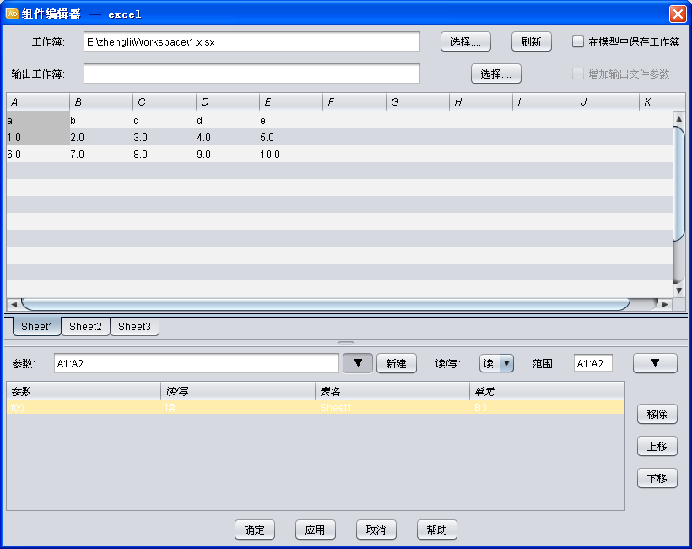
    - 技术特点
无

  - Vcollab数据抽取
    - 概述
在数据管理中我们集成了Vcollab的三维可视化插件，能够浏览设计仿真模型的后处理效果，Vcollab在可视化基础上新增加了数据抽取功能，可以封装为我们平台的数据抽取插件。
    - 技术说明
利用数据管理的插件定制开发技术，将Vcollab的数据抽取功能定制为一个数据抽取插件。
Vcollab能够将CAE文件中的数据信息转换为结构化的元数据，生产XML文件来描述。
数据管理针对该格式的文件进行解析，基于我们自己对每一种不同的仿真文件的格式模板开发“转换器”，使这些数据能够按照数据管理的数据组织方式来管理。
    - 技术特点
基于现有数据管理API开发插件，能够与数据管理无缝集成；

